МИНИСТЕРСТВО ОБРАЗОВАНИЯ КУЗБАССА
ГПОУ «ЮРГИНСКИЙ ТЕХНОЛОГИЧЕСКИЙ КОЛЛЕДЖ»
ИМЕНИ ПАВЛЮЧКОВА Г.А

«Живая история моей семьи»

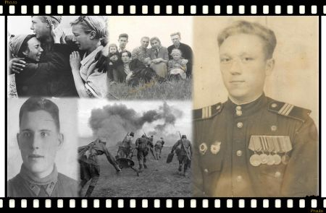

мастер производственного обучения
ГПОУ ЮТК им. Павлючкова Г.А.
Дудко Л.В.

г.Юрга, 2022
Методическая разработка внеклассного мероприятия
«Живые истории»
Цель:
• Методическая
-показать одну из форм проведения внеклассного мероприятия.
• Воспитание у обучающихся чувства глубокого уважения и благодарности к подвигу участников Великой Отечественной войны 1941-1945гг., ветеранам войны, труженикам тыла чувство гордости за народ победитель;
• Формирование положительного отношения, уважения к семьям одноклассников.
Задачи:
Образовательные задачи:
• Способствовать формированию нравственных качеств;
• Развивать творческие способности обучающихся;
• Воспитывать интерес к героическому прошлому своей страны.
Воспитательные задачи:
• Способствовать воспитанию общечеловеческих нравственных ценностей.
Развивающие задачи:
• Способствовать развитию навыков общения, работы в коллективе, умение анализировать жизненные ситуации;
• Способствовать развитию духовно-нравственного самосознания воспитанников.
Образовательные технологии: информационно-коммуникативные, ситуативные
Оборудование: компьютер, мультимедийный проектор, интерактивная доска;
Межпредметная связь: литература, история.
Подготовительная работа: написание историй из жизни об участниках войны, создание презентации, посвященной участникам Великой Отечественной войны.
Структура мероприятия:
1.Организационный момент
2.Основная часть:
• День Победы
• «Живые истории»
3. Рефлексия.
Пояснительная записка
Педагог-куратор призван воспитывать и развивать обучающихся во внеурочное время. Подготовка к таким мероприятиям заставляет его систематически следить за различными изданиями по воспитательной работе, постоянно углублять профессиональную подготовку, улучшать свои знания, всё это, благотворно влияет на работу с воспитанниками.
Тема и содержание мероприятия являются актуальными в гражданско-патриотическом воспитании. Содержание мероприятия направлено на воспитание интереса к истории родной страны, к историям ветеранов.
Данный материал можно использовать в воспитании высоконравственного гражданина на основе общечеловеческих нравственных ценностей, негативного отношения к войне и гражданско-патриотического воспитания детей и молодёжи.

Аннотация
В ходе мероприятия обучающиеся принимают участие наравне с педагогом-куратором, представляют собственные материалы, которые они подготовили в ходе подготовительной работы. Подготовительная работа позволяет воспитанникам выбрать для себя роль в соответствии со склонностями и интересами, чтобы быть успешным и внести свой вклад в итоговую работу.

Счастливый человек – это человек у которого есть семья. Узнавать историю семьи и интересно и полезно, это помогает понять многие вещи.
Без прошлого не может быть будущего. Знать историю своей страны и семьи обязан каждый, наш долг – сохранить историческую память о подвигах.
Годы Великой Отечественной войны — это годы тяжелых испытаний для нашей страны.
Великая Отечественная война оставила множество шрамов в душах людей, как прошедших через нее, так и родившихся после.
Нет в нашей стране семьи, которой бы не коснулась страшная война 1941 – 1945 годов. Грозное дыхание этой войны коснулось и моей семьи
В моей семье тоже есть ветераны войны, труженик тыла, а значит они внесли свой вклад в победу. Я понимаю, насколько труден был путь к победе, сколько мужества и стойкости требовалось от них.
Моя семья, как и каждая состоит из имен и дат, из документов и фотографий.
Семейные архивы хранят реликвии той поры: военные награды, фронтовые фотографии и другие вещи.
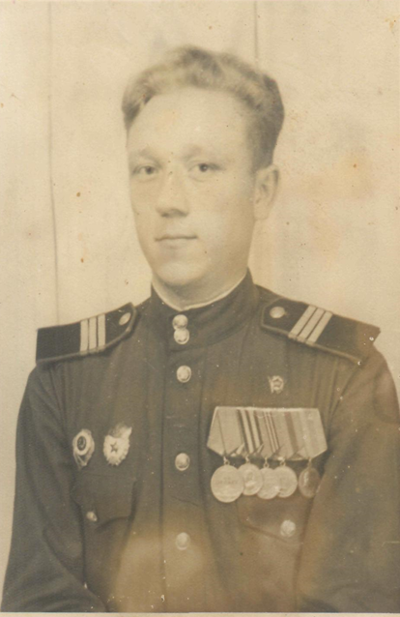
Дедушка, Ветеран Великой Отечественной войны, которого звали Мокрушин Никита Иванович, родился 1 апреля 1926 г. Кемеровская обл., Яшкинский р-н, Колмагоровский с/с, д. Горевка. Со слов бабушки не любил вспоминать про войну, он всегда переводил тему, когда его расспрашивали, поэтому про его военные годы ничего не было известно. Шли годы, и я провела свое исследование.
Дедушка был призван 1 апреля 1943 г. Яшкинским РВК

Список призывников 1926 года рождения

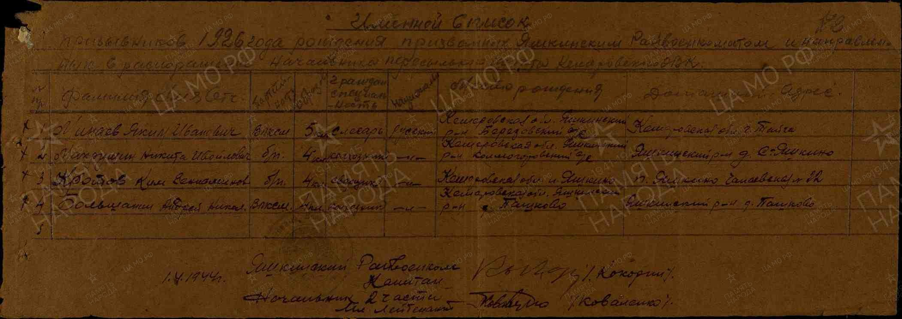

Затем был отправлен в в/ч п.п. 14728 где проходил обучения 5 месяцев в звании курсант , а в мае 1944 г. получил звание старший сержант и военную профессию старший мастер по «пулеметным и минометным системам»
Участие в боях в Великой Отечественной войне начались с сентября 1944 г., ему было 18 лет. Он был наводчиком миномета 23 гвардейской мотострелковой Васильевской ордена Ленина краснознаменной ордена Суворова бригаде
23 гвардейской мотострелковой бригаде было присвоено почетное звание «Васильевская», за отличия в боях за освобождение города Василькова в ходе Киевской операции 1-го Украинского фронта.
В марте 1945 г. Гвардейская мотострелковая «Васильевская» бригада, участвовала в боях за освобождения города Лаубин (ныне Любань, ПНР)

3 марта 1945. мой дедушка совершил боевой подвиг , проявил себя как мастер быстрого ведения огня из миномета. По дороги двигалась колонна автомашин противника, быстро открыв огонь поджог одну автомашину с боеприпасами.
4 марта 1945 когда немцы пошли в контратаку из личного оружия уничтожил 3 немецких автоматчика.

Командир минометного батальона ст. лейтенант Диваков сообщил что тов. Мокрушин достоин правительской награды, о чем свидетельствует наградной лист (Приложение 1)
15 апреля 1945г был приказ №25/н от имени президиума верховного совета союза ССР за образцовое выполнение боевых заданий и борьбы с немецкими захватчиками и проявленную при этом доблесть и мужество награжден медалью «За отвагу» (Приложение 2)
Медаль «За отвагу»
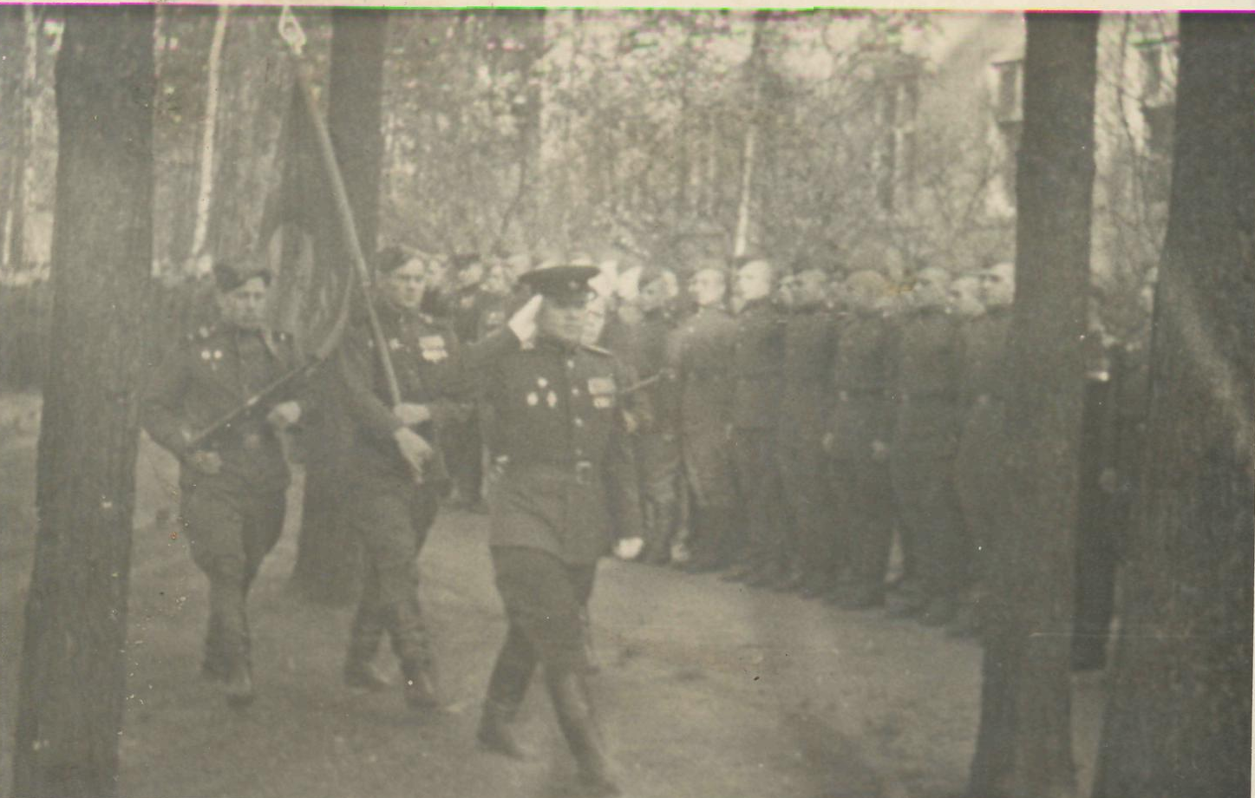

В ходе других боевых действий получил еще несколько наград

ПЕРЕЧЕНЬ НАГРАД

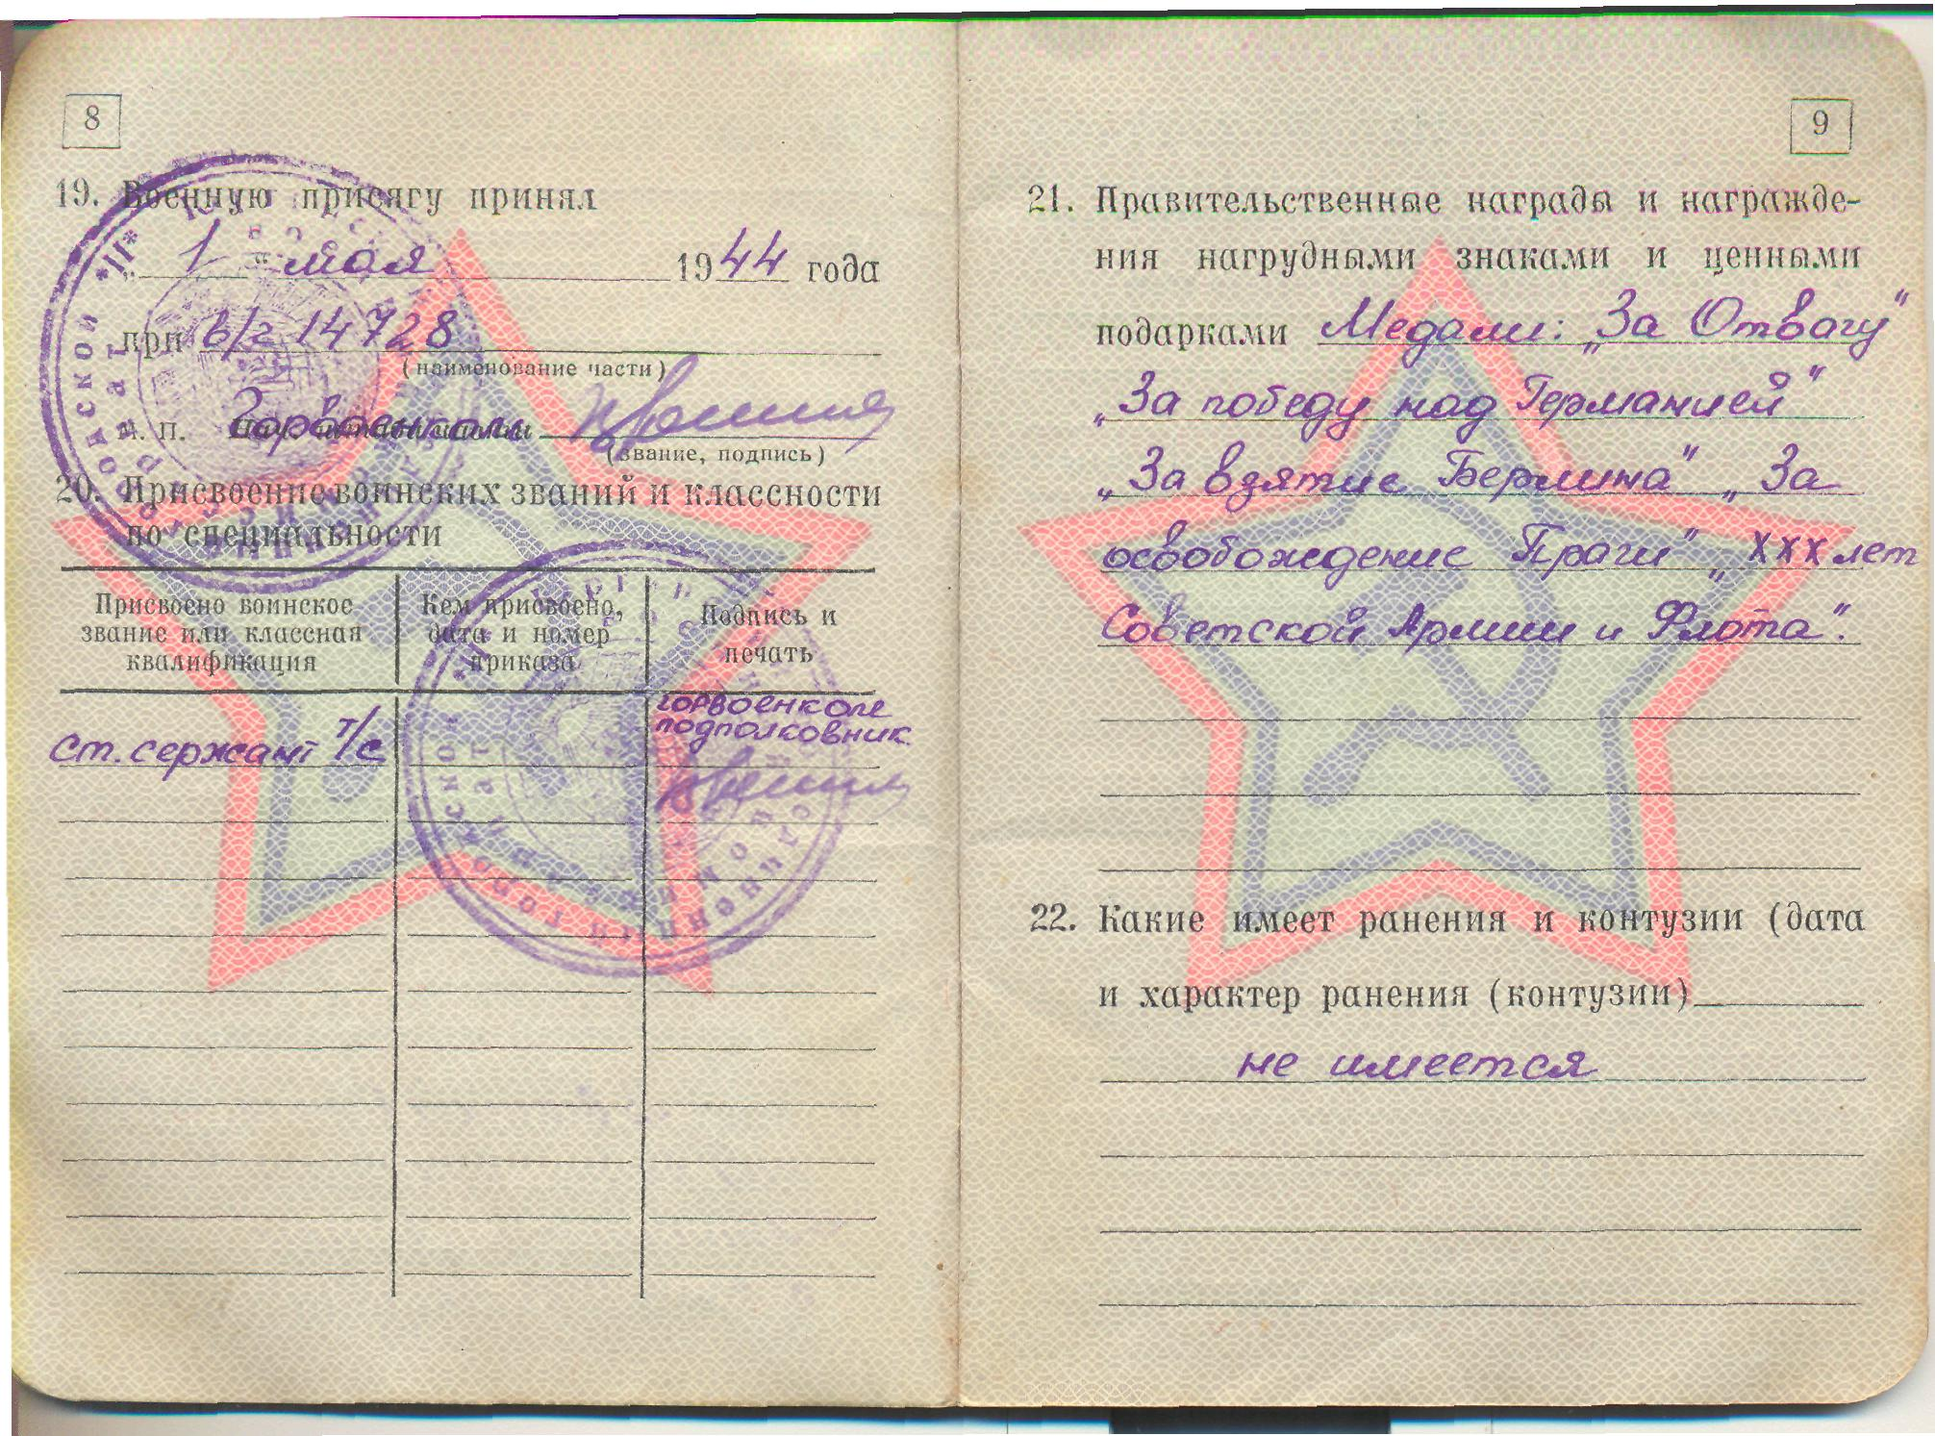

Медаль «За взятие Праги»

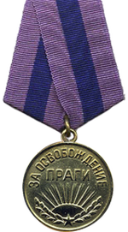
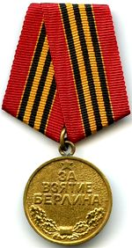
Медаль «За взятие Берлина»

медаль « За победу над Германией»
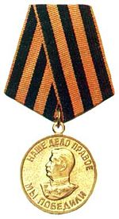

Медаль «30 лет Советской Армии и Флота»

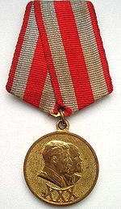
Вручалась 22 февраля 1948г
Основание награждения: к 23 февраля 1948г состоящим в кадрах Вооруженных Сил СССР. МВД, МГБ.

ПРИЛОЖЕНИЕ 1
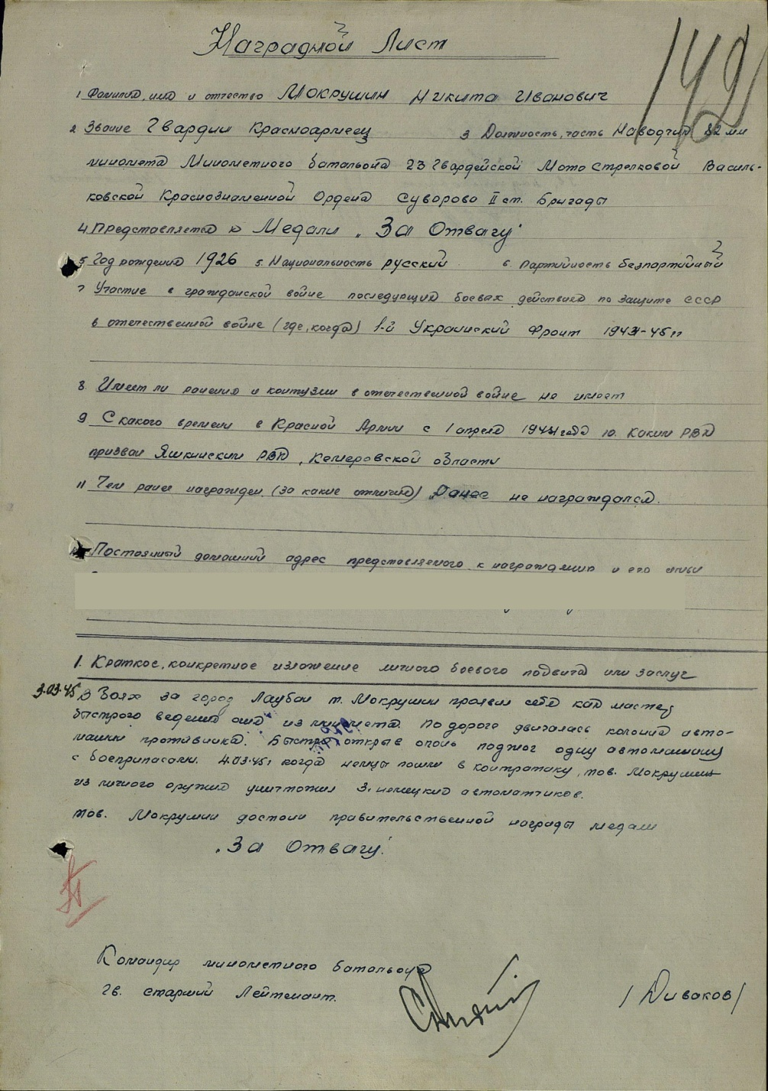

ПРИЛОЖЕНИЕ 2
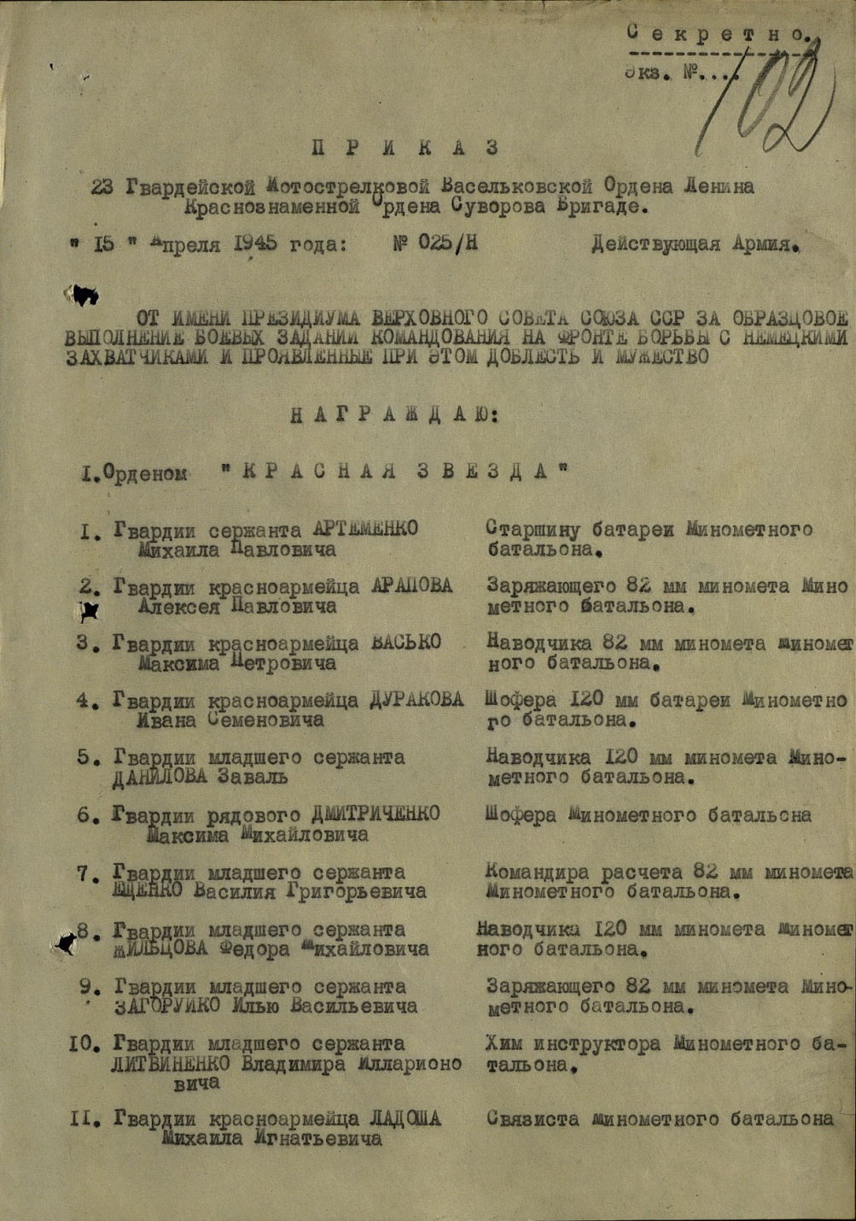

ПРОДОЛЖЕНИЕ ПРИЛОЖЕНИЯ 2

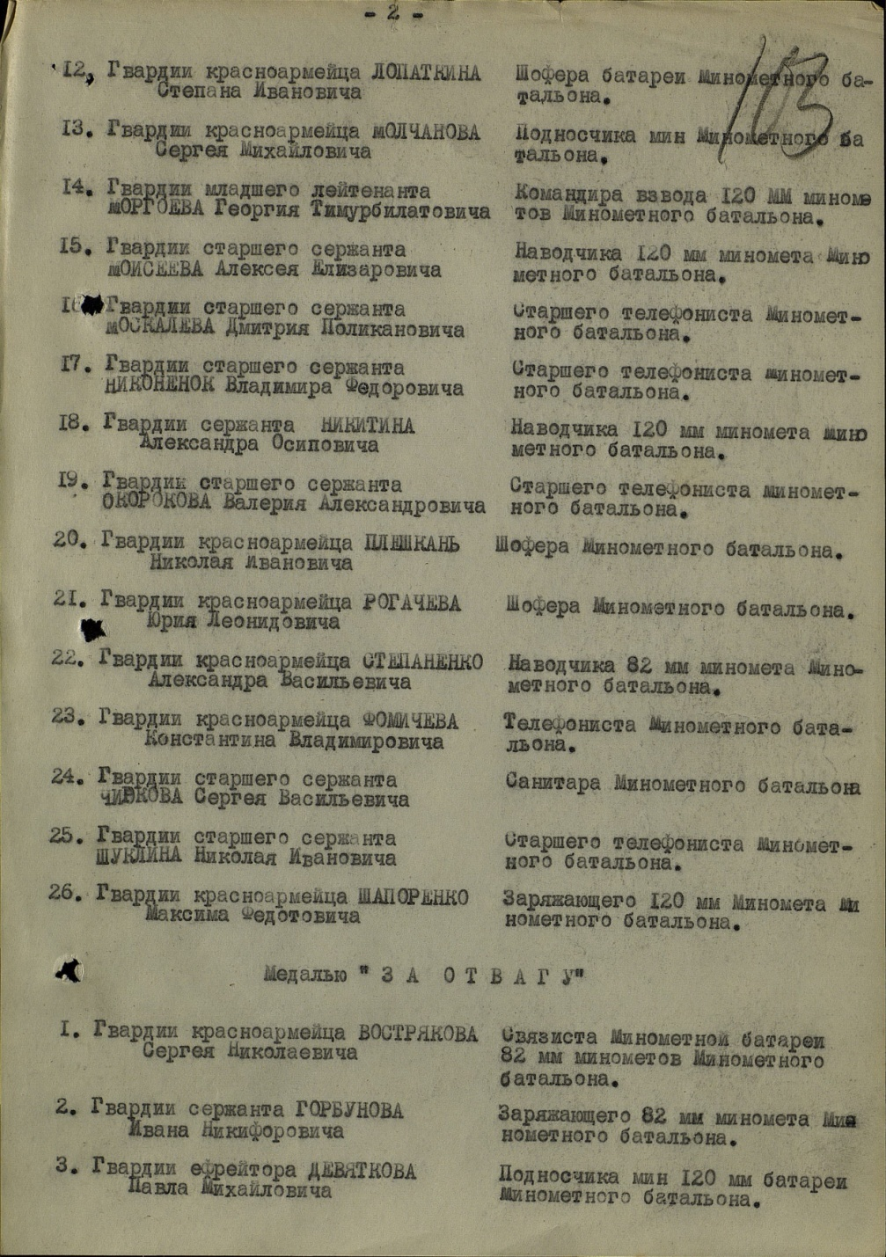

ПРОДОЛЖЕНИЕ ПРИЛОЖЕНИЯ 2

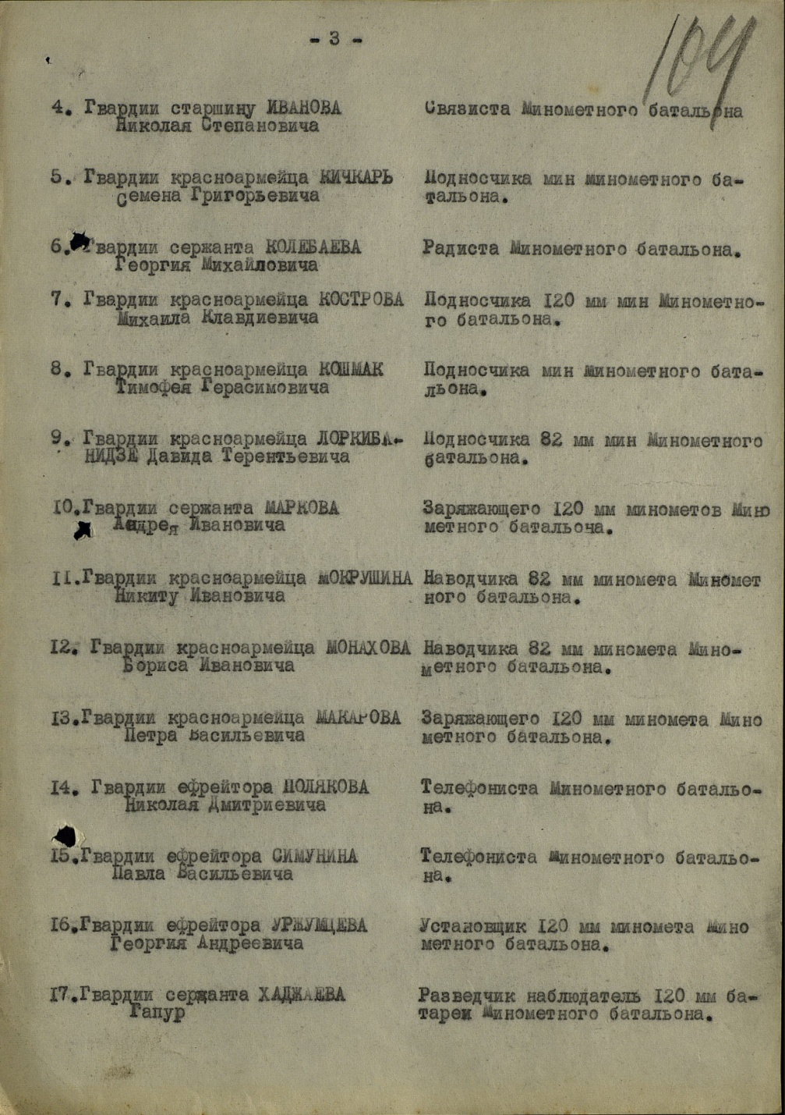
ПРОДОЛЖЕНИЕ ПРИЛОЖЕНИЯ 2

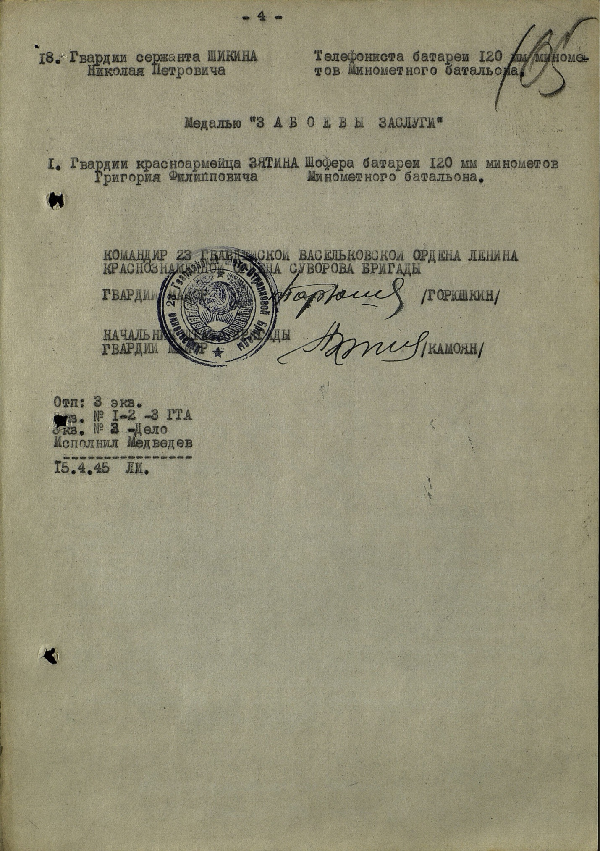
Великая Отечественная война окончилась в 0 часов 43 минуты 9 мая 1945 года .
Но дедушка оставался в кадрах Вооруженных Сил до 1950 г которые находились в Германии
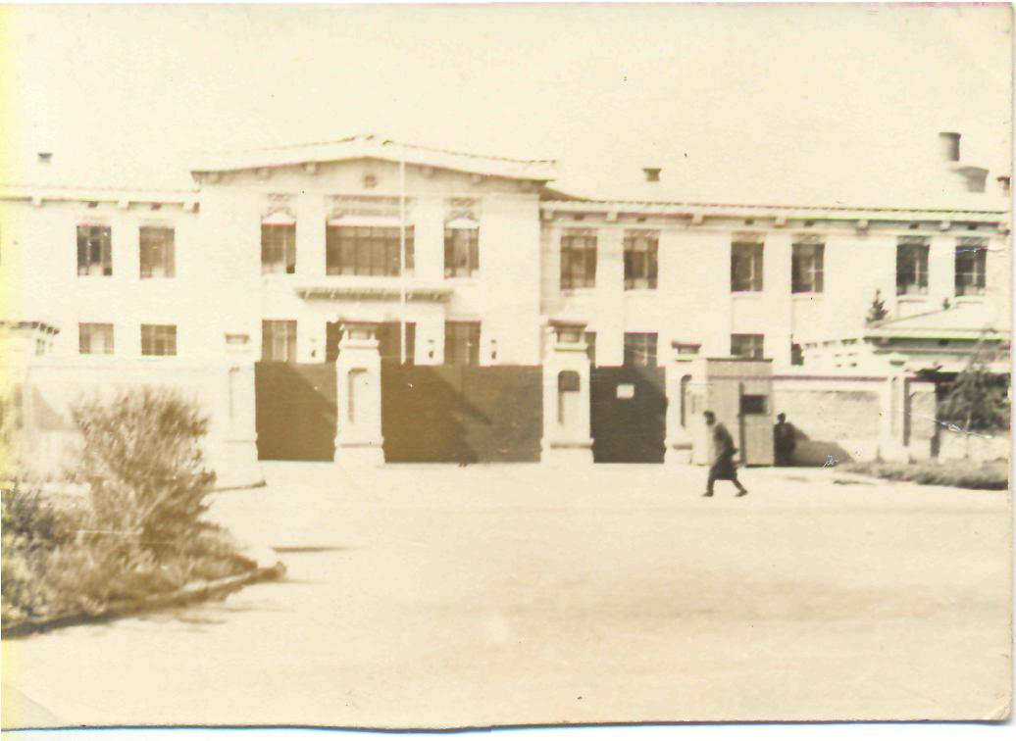
Фото из семейного архива
Германии
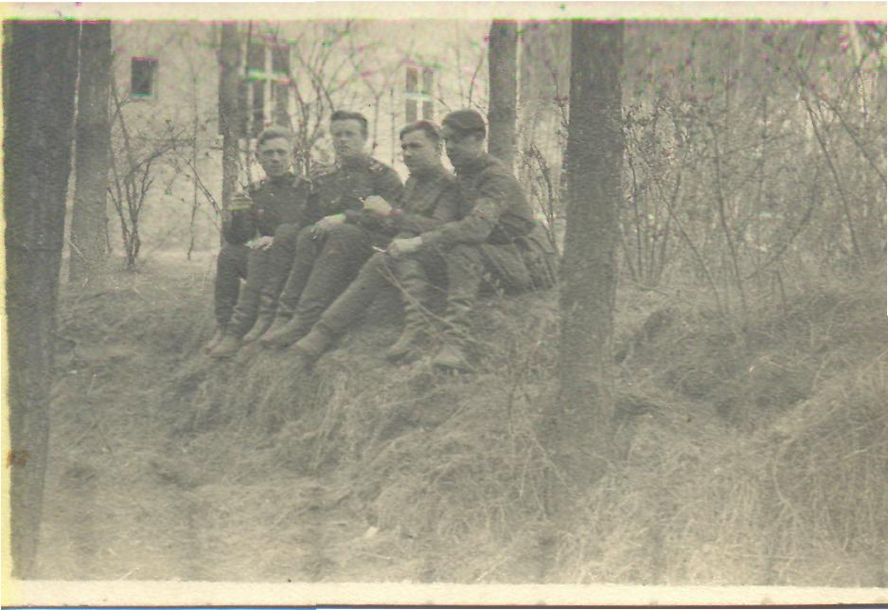
Фото из семейного архива 1946г Германия
сидит первый слева

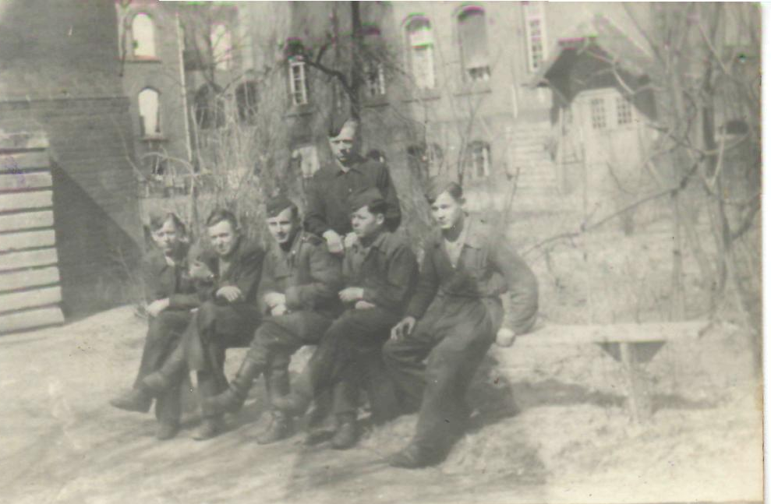
Фото из семейного архива 1946г Германия
стоит на заднем плане
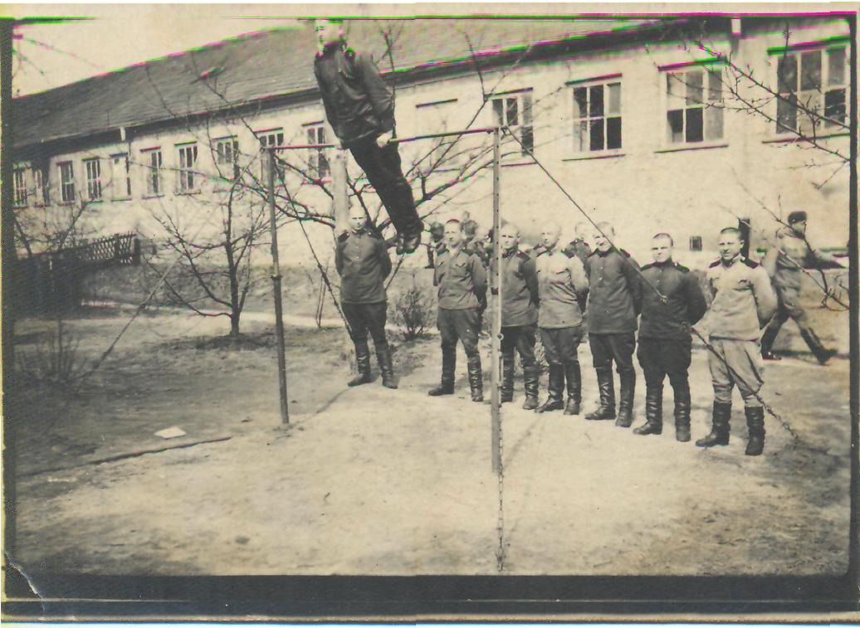
Фото из семейного архива 1946г Германия
Вернулся домой в октябре 1950 г , и 1951г пошел учиться г.Анжеро -Судженск на комбайнера, после учебы долгое время работал в колхозе комбайнером.
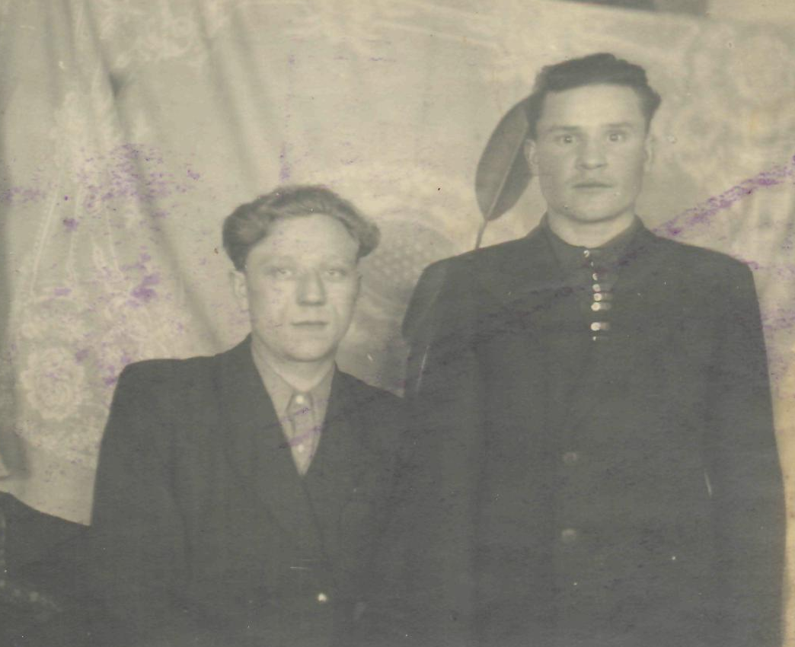 Фото из семейного архива с места учебы
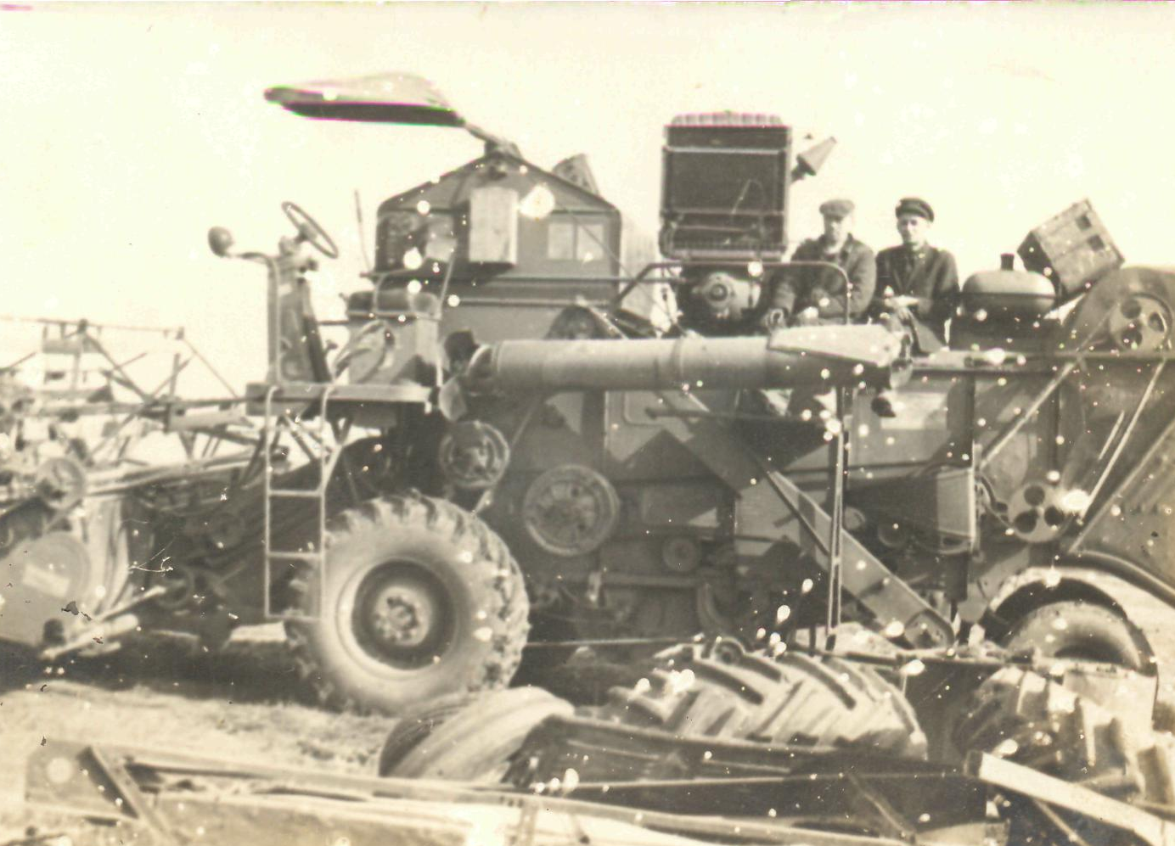
Фото из семейного архива с места работы
В 1953 г женился на местной девушке, то есть на моей бабушке Мокрушиной Таисии Сергеевне 1928 года рождения . От этого брака родилась дочь Елена , и сын Володя мой папа.
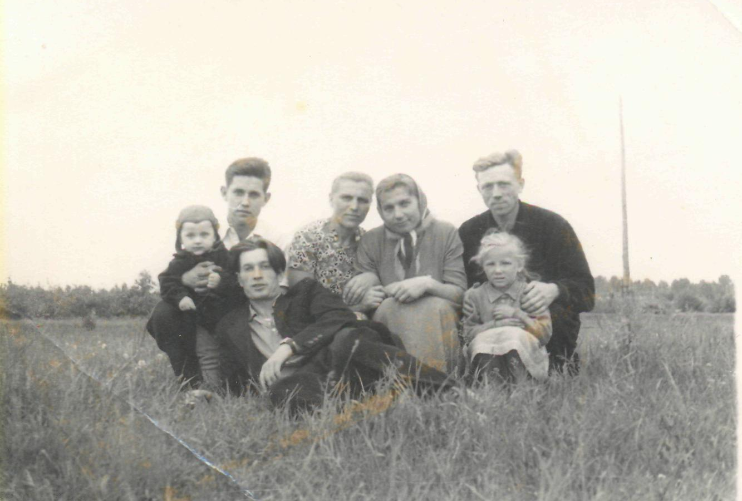
Бабушка не участвовала в военных действиях , но день и ночь трудилась в тылу. Ей досталось множество забот, по ее рассказам им приходилась работать в колхозе на полях и выполнять разные работы.
Жилось в те годы тяжело и голодно, трудиться приходилось зачастую выполняя мужскую работу. Но без этого самоотверженного труда в тылу не было бы победы на фронте. Бабушка является тружеником тыла.
Сердцу каждого из нас дорог праздник победы . Дорог памятью о тех, кто ценой своей жизни отстаивал свободу. Дедушка и участники Великой отечественной войны каждый год 9 мая вспоминали о людях отдавших свои жизни и погибших в боях за родину.

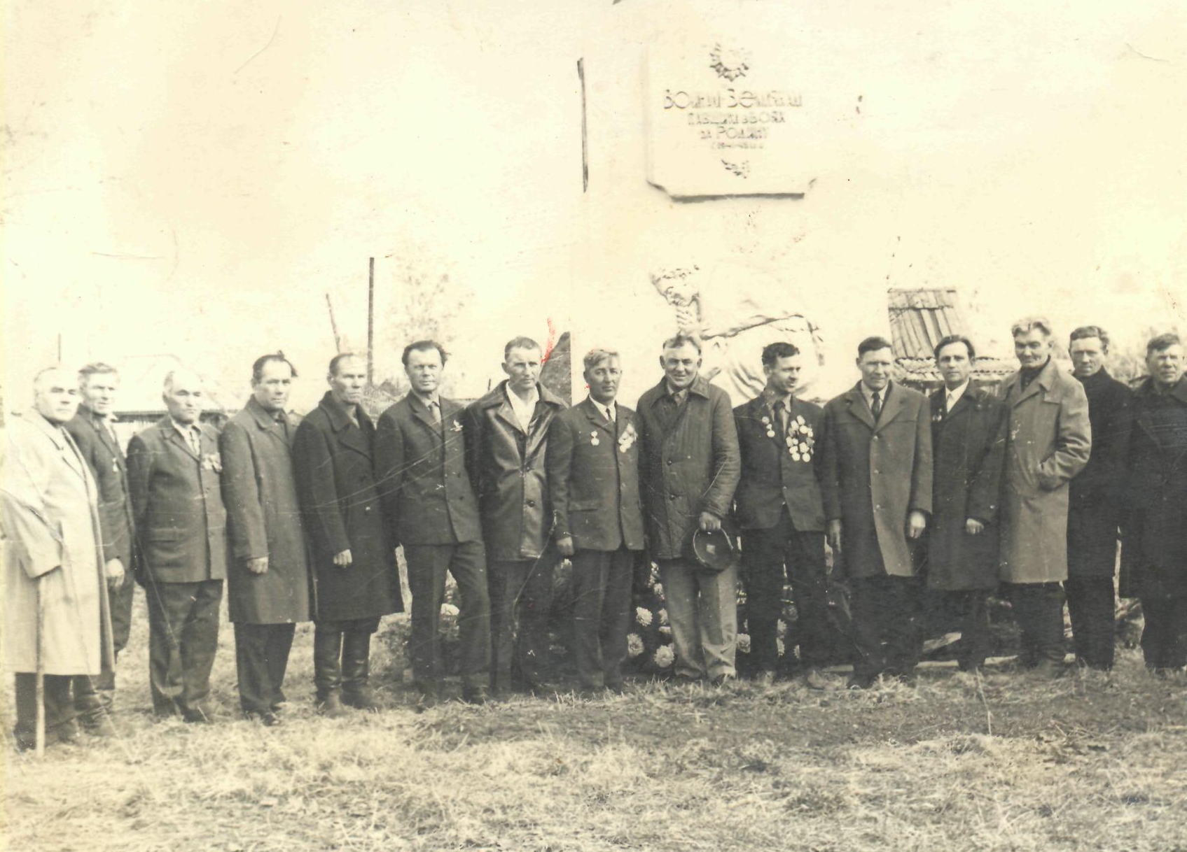
Фото 9 мая 1974г.ст. Литвиново участники Великой отечественной войны у памятника «Воинам-Землякам» погибших в боях за родину 1941-1945г.г. , второй с права
Нет важнее дела для каждого из нас, чем изучение истории своего рода.
На сегодняшний день, любой человек имеет возможность найти информацию о родственниках и близких, погибших или пропавших без вести в ходе Великой Отечественной войны.
То, что я узнала про дедушку, перевернуло моё сознание, обогатив мои представления о войне как о страшном зле, новая и интересная информация про свою семью мне подарила совершенно новое ощущение гордости, представители которой напрямую связаны с делом Великой Победы в Великой войне.
Моя семья – это тоже история России, так как, думаю тесно связана с историей страны. Нить памяти не должна обрываться.

СПИСОК ИСТОЧНИКОВ
- http://www.obd-memorial.ru-

- http://otvoyna.ru/medal.htm -
- http://www.podvignaroda.ru
- Первая страница приказ или указа – Первая страница приказа
- http://podvignaroda.mil.ru – Строка в наградном списке
- http://podvignaroda.mil.ru.?#id=23234236 –Наградной лист
- http://podvignaroda.mil.ru/?#id=22811378- Данные в учетной картотек
- https://pamyat-naroda.ru/heroes/podvig-chelovek_nagrazhdenie22811378/-Ссылка на данную страницу героя

